H. CONGRESO DEL ESTADO DE CHIHUAHUA.
P R E S E N T E.-
Quienes suscriben, María Antonieta Pérez Reyes, Edin Cuauhtémoc Estrada Sotelo, Leticia Ortega Máynez, Óscar Daniel Avitia Arellanes, , Gustavo de la Rosa Hickerson, Magdalena Rentería Pérez, Benjamín Carrera Chávez, David Óscar Castrejón Rivas, Ilse América García Soto y Jael Argüelles Díaz, en nuestro carácter de Diputados de la Sexagésima Séptima Legislatura del Honorable Congreso del Estado de Chihuahua e integrantes del Grupo Parlamentario de Morena, con fundamento en lo dispuesto por los artículos 68 fracción I, de la Constitución Política; 167 fracción I, 168 de la Ley Orgánica del Poder Legislativo; así como los numerales 75 y 77 del Reglamento Interior de Prácticas Parlamentarias del Poder Legislativo; todos ordenamientos del Estado de Chihuahua, acudimos ante esta Honorable Asamblea Legislativa, a presentar Proposición con carácter de Punto de Acuerdo, para exhortar atenta y respetuosamente a la Procuraduría Federal de Protección al Ambiente (PROFEPA) así como a la Comisión Nacional de Derechos Humanos (CNDH) y a la Comisión Estatal de Derechos humanos del Estado de Chihuahua (CEDH) lo anterior con sustento en la siguiente:

EXPOSICION DE MOTIVOS
El grupo empresarial Cementos de Chihuahua es ampliamente conocido a nivel nacional e internacional no solo por su nivel de competitividad en el mercado sino además por el poder económico que la acertada comercialización de sus productos le ha generado en varios países del mundo, si bien es una empresa generadora de empleos hoy desafortunadamente se encuentra en entre dicho su compromiso con el medio ambiente precisamente en este estado de Chihuahua. Por denuncia de vecinos afectados es que llego a este Congreso hechos relevantes que ponen con claridad el conflicto de contaminación ambiental y afectación a la salud de cientos de ciudadanos, así como sus propiedades a razón de los siguientes hechos:

La planta de Cementos de Chihuahua instalada en la avenida Juan Escutia y Heroico Colegio Militar dentro de sus procesos de producción presenta un problema grave que a pesar de haber sido denunciado ante los directivos por parte de comités de vecinos desde hace tres años se han visto imposibilitados en solucionar la emisión al medio ambiente de un polvo llamado ``Clinker´´. Según oficio recibido del Centro de investigación en Materiales Avanzados S.C con fecha 27/01/2023 detallo que el Clinker es:
``En el difractrograma adjunto se observa que esta muestra está constituido con moderado (49%) contenido de Silicato de calcio (Ca3SiO5), Poco (20%) contenido de Calcita (CaCO3), Muy poco (10%) contenido de Grafito (C), Muy poco (10%) contenido de Cristobalita (SiO2), Indicios (5%) de Sanidino (K(Si3AI)O8), Pocos indicios (3%) de Larnita â-Ca2SiO4 (Ca2SiO4), y Pocos indicios (3%) de Lizardita ((Mg, Fe)3Si2O5(OH)4.´´

Relación Médica y Afectaciones en la salud:
El nombre de Silicato de Calcio se usa para referirse a varios compuestos de calcio y sílice. En estudio realizado por el Centro Nacional de información biotecnológica la inhalación de partículas de sílice promueve el desarrollo de fibrosis pulmonar que durante periodos prolongados aumenta el riesgo de cáncer de pulmón. La Agencia Internacional para la investigación del Cáncer clasifico la sílice como carcinógeno humano en 1997. Estudios epidemiológicos recientes respaldan firmemente la conclusión de que la exposición a la sílice aumenta el riesgo de cáncer de pulmón en humanos. La silicosis es una enfermedad progresiva caracterizada por cambios fibróticos en los pulmones.

En estudio realizado por la revista británica de cáncer nos habla que se confirma una relación positiva exposición-respuesta entre la sílice y el cáncer de pulmón, particularmente para exposiciones altas.

Adicional a lo anterior cabe accionar que ese polvo Clinker diaria y permanentemente desde hace tres años al ser esparcido en el ambiente se impregna en todo lo que se encuentre a su alrededor: Vehículos, banquetas, paredes de las casas, así como el interior de los hogares de las decenas de colonias que están enfrentando este problema entre ellas: La colonia Nombre de Dios, Fraccionamiento Quintas del Rio, Fraccionamiento Continental y otras muchas más. El Clinker es tan corrosivo que a pesar de que los dueños de los vehículos limpian sus automóviles este daña la pintura de los mismos dejándola opaca, las familias afectadas deben de estar haciendo limpieza permanente para remover de sus banquetas y del interior de sus casas dicho polvo que a la vista parece ser contar con un aspecto de tierra seca, es entendible que además de los daños materiales que esto está generando a los bienes muebles e inmuebles de los cientos de vecinos afectados existe además la problemática relacionada con la salud de los que diariamente están aspirando este polvo Clinker. Tal es el caso que se ha generalizado entre los vecinos afectaciones como alergias principalmente respiratorias llegando al caso de algunos de ellos tener que ser sometidos a operación por sinusitis derivado de la aspiración de este polvo, los vecinos han narrado el caso particular de un señor que por obviedad de razones no mencionare su nombre quien tiene que ser sometido por segunda ocasión a otra operación por sinusitis toda vez que sigue aspirando el polvo en el ambiente. Adultos mayores, niños, adolescentes y todos en general están padeciendo en este momento y desde hace tres años este grave problema que el grupo cementos de chihuahua no resuelve no obstante las pláticas conciliadoras entre los vecinos y los directivos de la planta quienes con promesas de solución no terminan con la afectación antes mencionada. En atención a las denuncias ciudadanas es que mediante oficio solicite información de la problemática a la PROFEPA en su oficina de representación en el estado de Chihuahua, Subdirección jurídica departamento de delitos, denuncias y quejas respondiendo en su oficio, mismo que adjuntamos a esta proposición, ``que mi oficio seria acumulado en el expediente de denuncia popular por tratarse de los mismos hechos denunciados mismos que se encuentra en trámite y está siendo atendida por esta a mi encargo a través del procedimiento de investigación´´
Oficio suscrito por el Ingeniero Juan Carlos Segura.

Cabe mencionar que la misma PROFEPA en oficio de notificación de actuaciones da a conocer que desde el 31 de agosto de 2022 se practica visita de verificación a la planta al fin de comprobar las medidas correctivas dictadas en el acuerdo de emplazamiento evidenciado el cumplimento parcial de las mismas.

El 27 de enero de 2023 el mismo oficio detalla que se emitió resolución administrativa sancionadora de los hechos u omisiones constitutivos de las infracciones cometidas por el grupo cementos de chihuahua.

Como ha quedado plasmado en esta exposición de motivos así como en los oficios de la PROFEPA adjuntos a este exhorto es más que claro que el grupo Cementos de Chihuahua le es más rentable pagar las multas impuestas por la Procuraduría Federal de Protección al Ambiente que solucionar de manera definitiva el problema ambiental, de salud pública y daños materiales que desde hace tres años está generándole a cientos de chihuahuenses que para infortunio de ellos se encuentran en los alrededores de la planta antes mencionada.
Por lo anteriormente expuesto, con fundamento en lo dispuesto por los artículos 68 fracción I, de la Constitución Política del Estado de Chihuahua, 167 fracción I, de la Ley Orgánica del Poder Legislativo; así como los numerales 75 y 76 del Reglamento Interior y de Prácticas Parlamentarias del Poder Legislativo, someto a consideración de esta Honorable Asamblea el siguiente proyecto de:
Proposición con carácter de:
PUNTO DE ACUERDO:
PRIMERO. – La Sexagésima Séptima Legislatura del H. Congreso del Estado de Chihuahua, exhorta a la Procuraduría Federal de Protección al Ambiente (PROFEPA) en su oficina de representación en el Estado de Chihuahua haga lo conducente según la ley de protección ambiental que corresponda para obligar a que el grupo Cementos de Chihuahua solucione de manera inmediata y definitiva este grave problema generado por sus procesos de producción.
SEGUNDO. - La Sexagésima Séptima Legislatura del H. Congreso del Estado de Chihuahua, exhorta a la Comisión Nacional de Derechos humanos (CNDH) así como a la Comisión Estatal de Derechos Humanos (CEDH) para que se involucren en esta problemática social y determinen la afectación a la salud de cada uno de los ciudadanos afectados, así como la reparación del daño que pudiera existir a favor de los chihuahuenses afectados.

D A D O en el recinto oficial del Poder Legislativo, a los 7 días del mes de Diciembre de dos mil veintitrés.
ATENTAMENTE

GRUPO PARLAMENTARIO DE MORENA

________________________________  DIP. MARIA ANTONIETA PEREZ REYES | ________________________________  DIP. CUAUHTÉMOC ESTRADA SOTELO
________________________________  DIP. LETICIA ORTEGA MAYNEZ | ________________________________  DIP. BENJAMÍN CARRERA CHÁVEZ
________________________________  DIP. DAVID OSCAR CASTREJÓN RIVAS | ________________________________  DIP. GUSTAVO DE LA ROSA HICKERSON
________________________________  DIP. ILSE AMÉRICA GARCÍA SOTO | ________________________________  DIP. MAGDALENA RENTERÍA PÉREZ
________________________________  DIP. JAEL ARGÜELLES DÍAZ | ________________________________  DIP. OSCAR DANIEL AVITIA ARELLANES
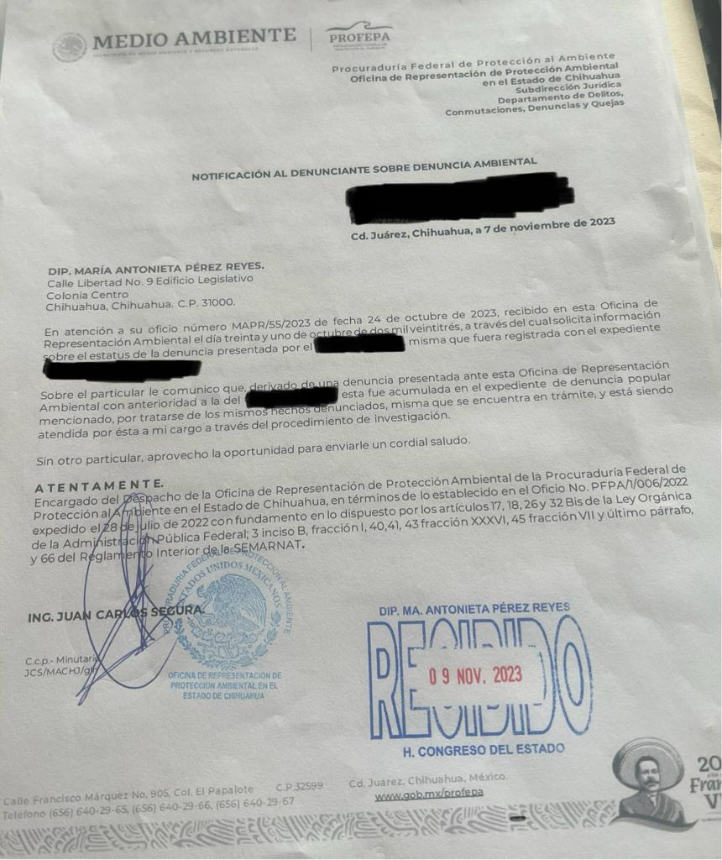
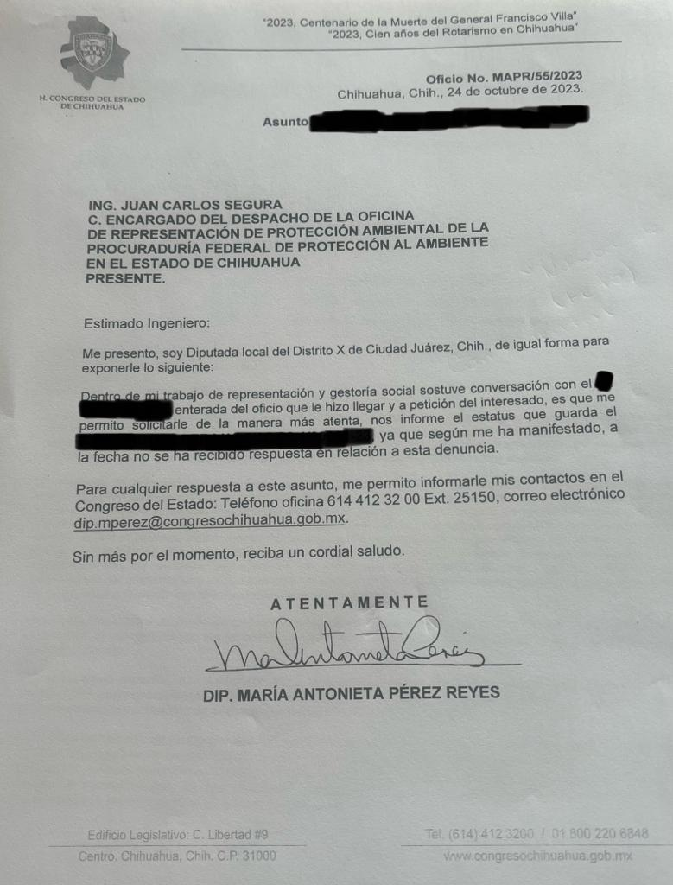
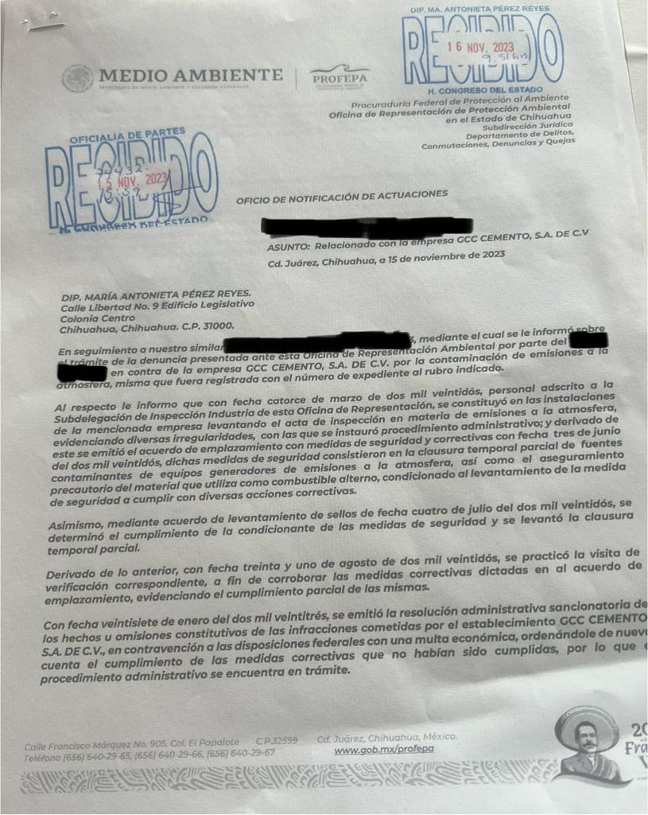
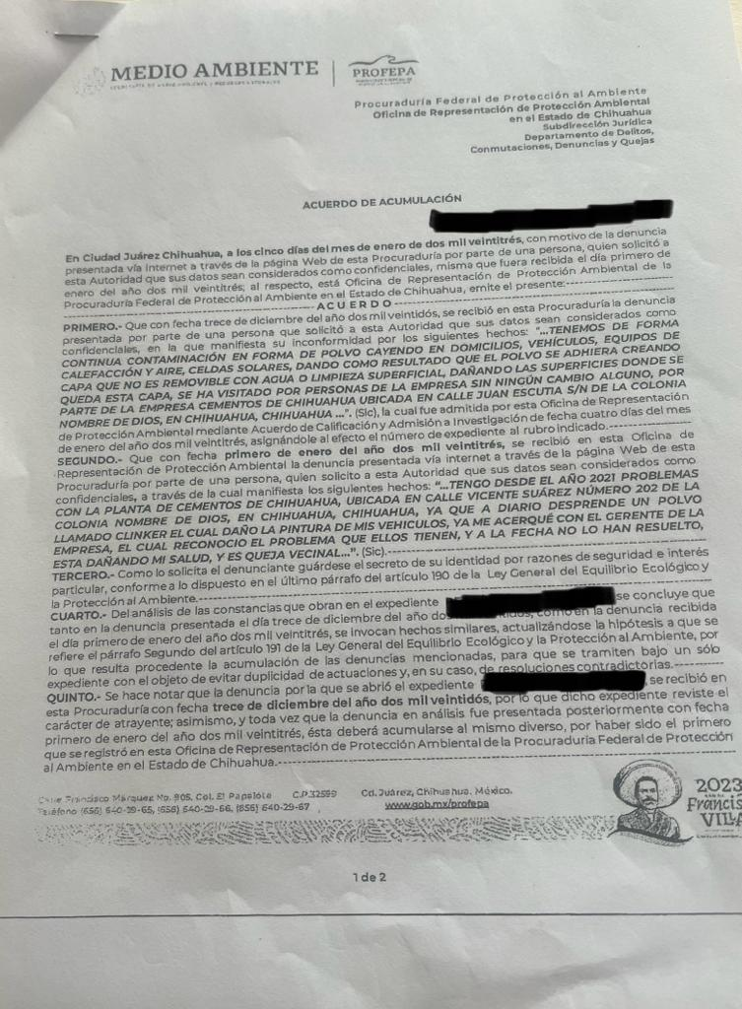
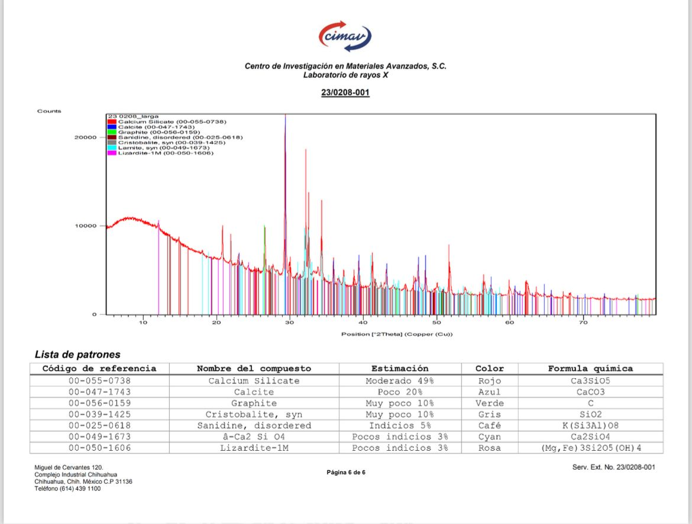
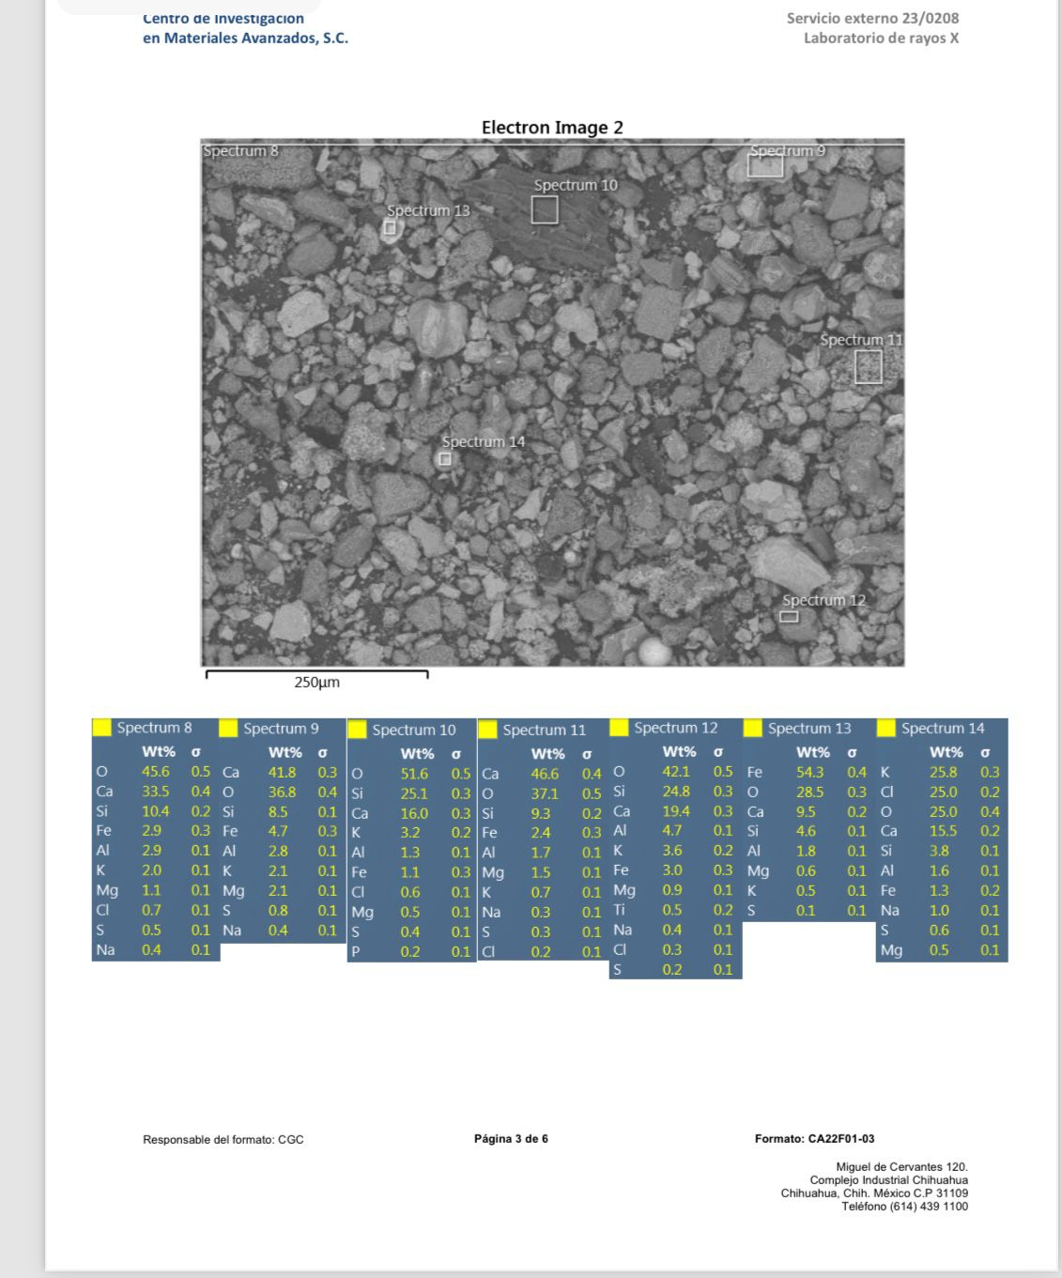
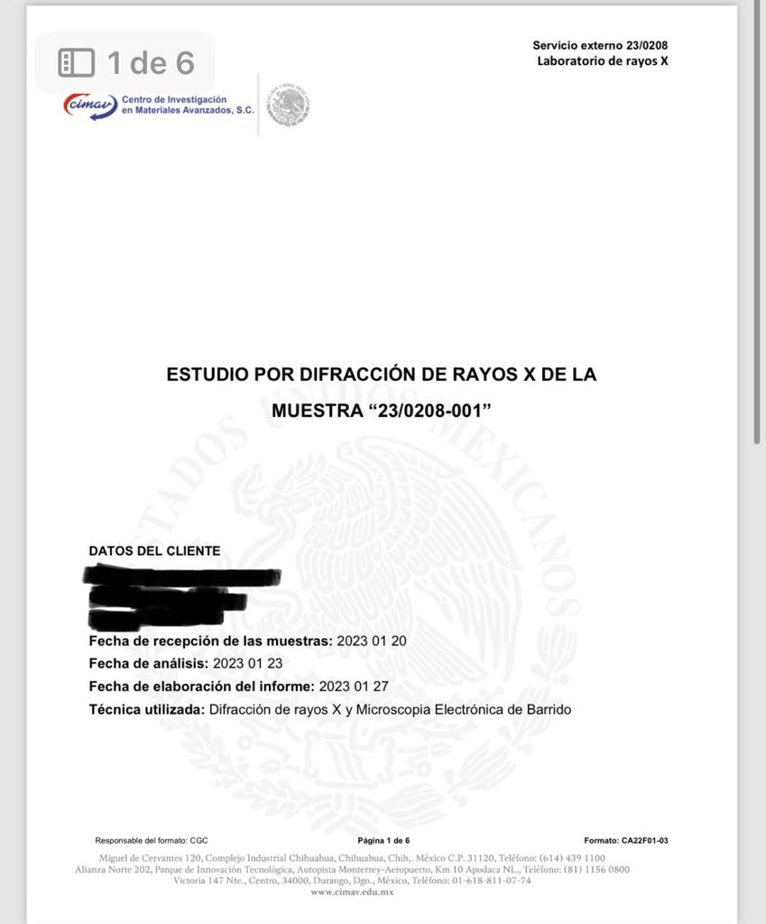
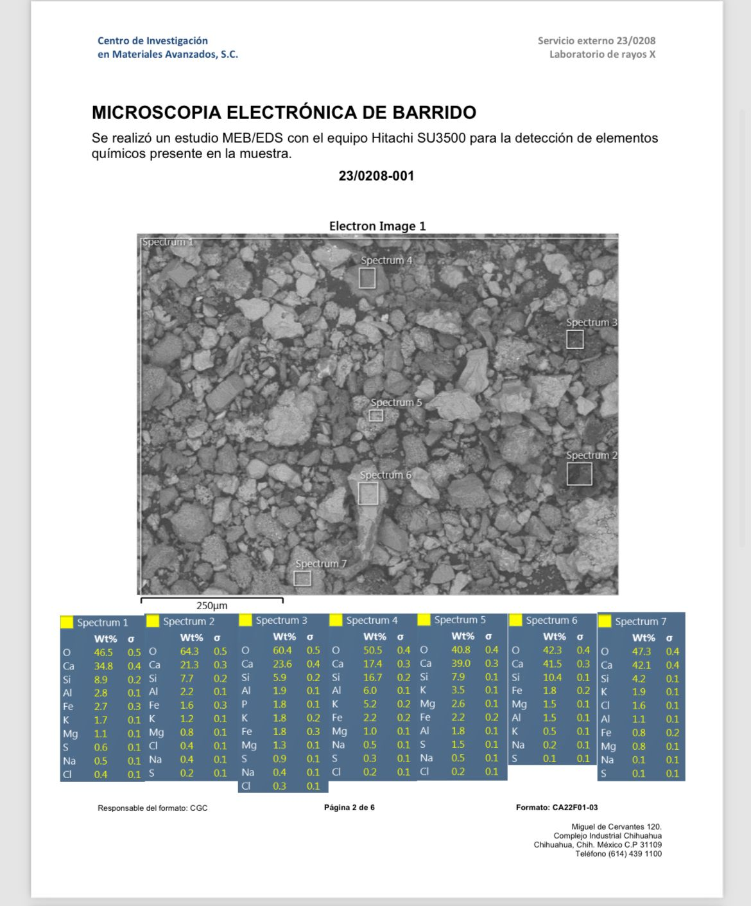
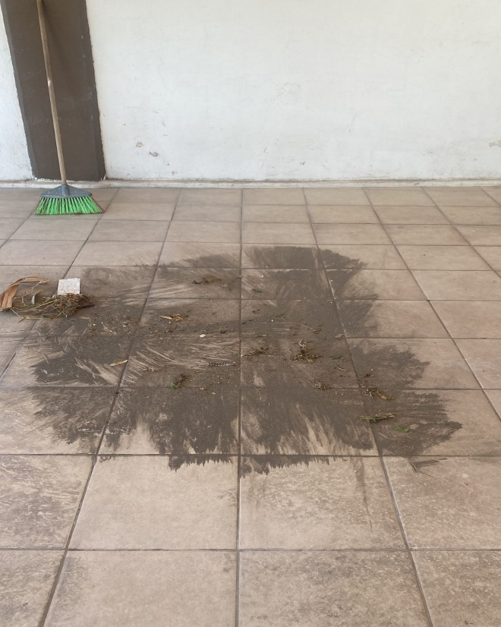
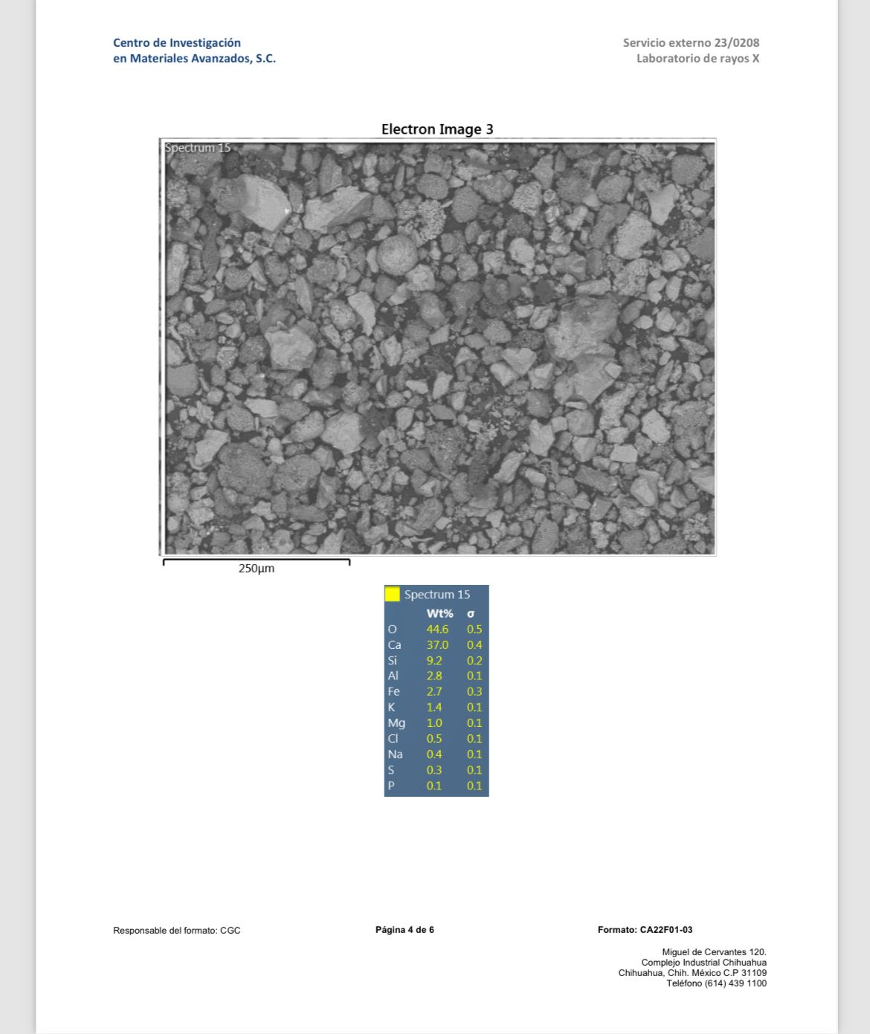
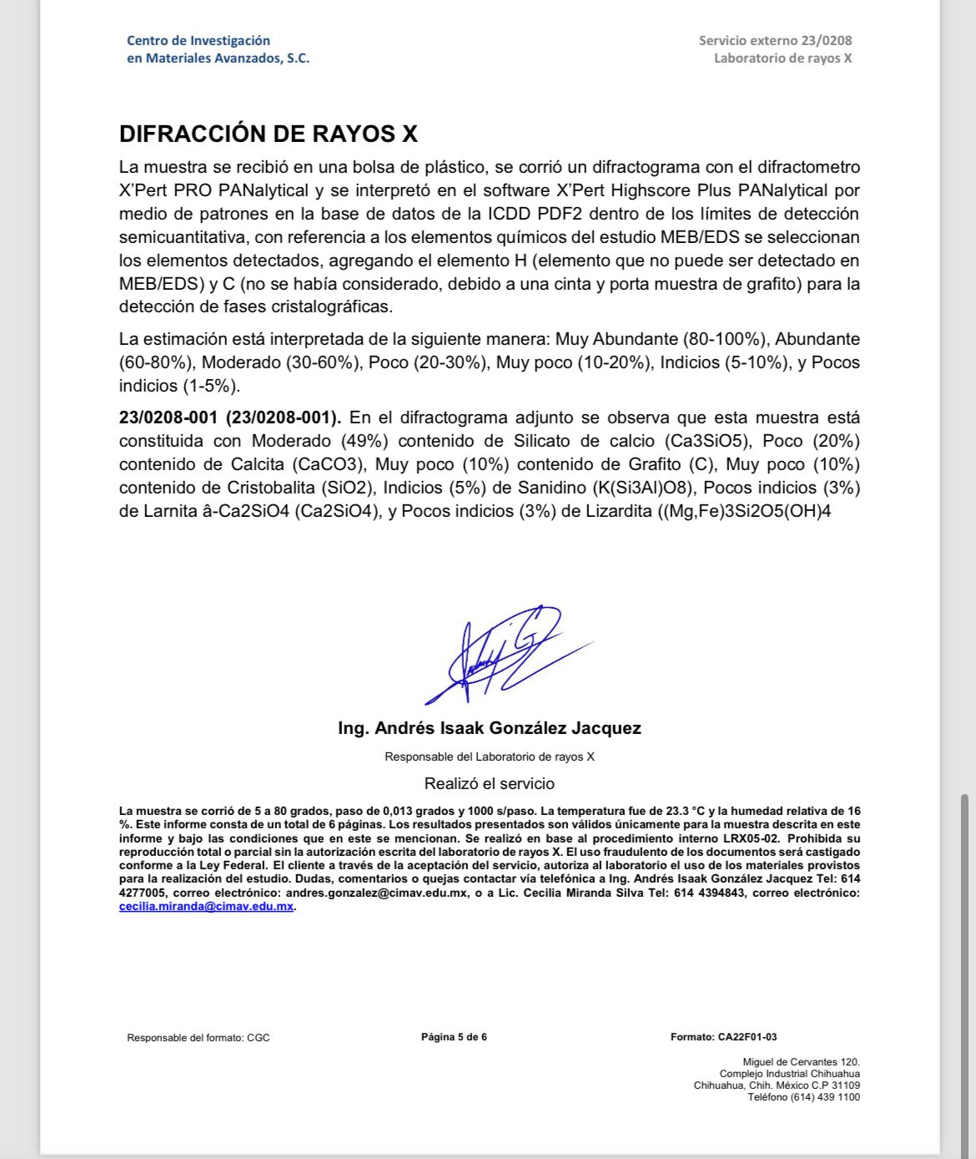

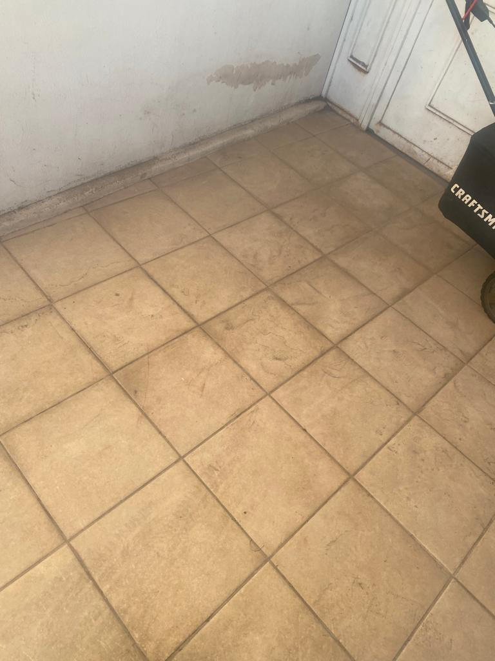

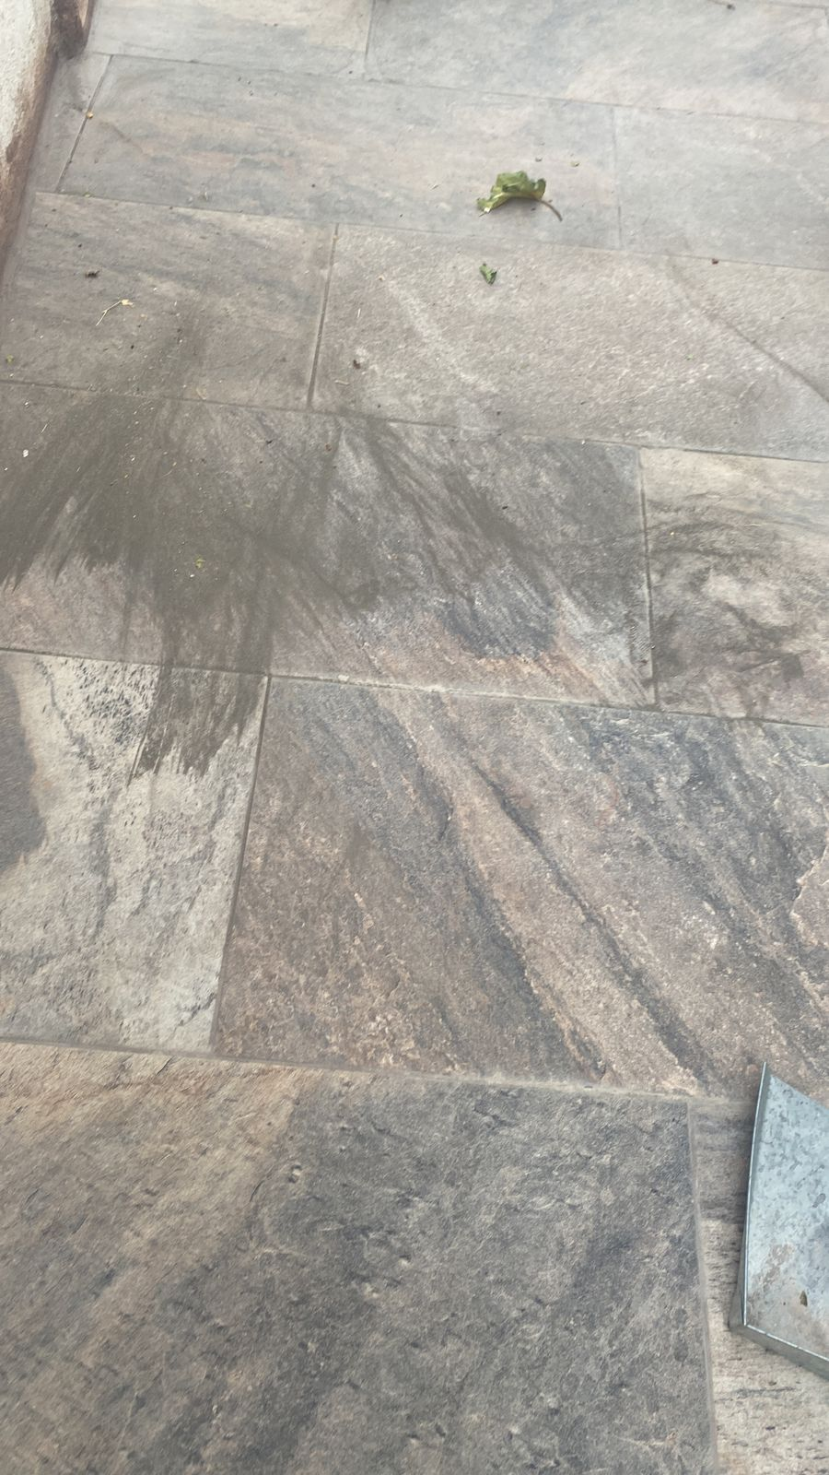
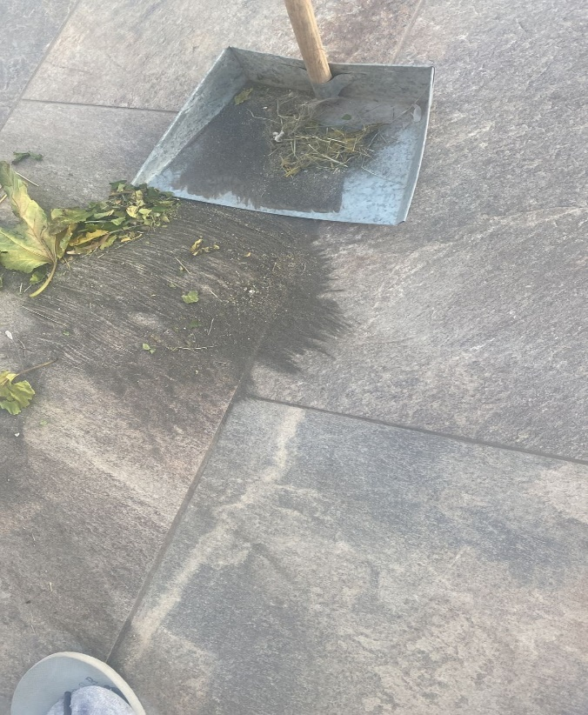

https://www.ncbi.nlm.nih.gov/pmc/articles/PMC6207090/
https://www.nature.com/articles/bjc2012374

